新乡市中小企业数字化转型公共服务平台
试点企业遴选操作手册

一、企业用户注册
1、登录新乡市中小企业数字化转型公共服务平台官网地址：http://zxqy.gxj.xinxiang.gov.cn/，点击右上角【注册】，进入试点企业用户注册页面。
（优先使用谷歌Chrome浏览器，分辨率为1920*1080）
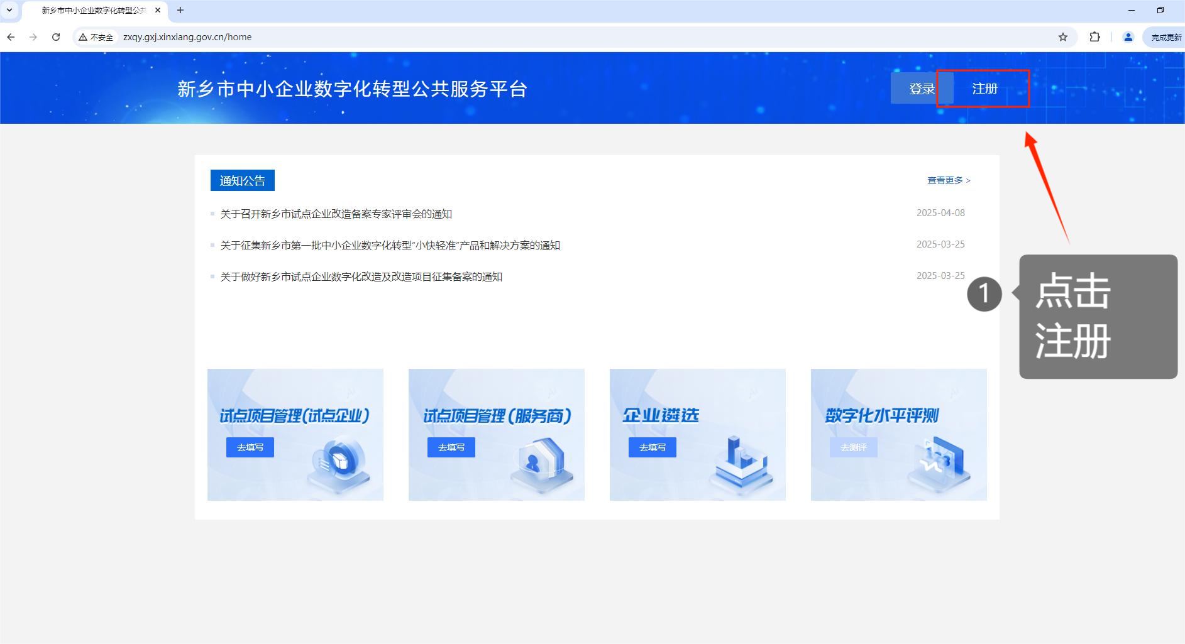
2、按照试点企业注册页面提示逐项填写登录名、统一社会信用代码等企业用户基础信息，并设置登录密码，点击【注册】。
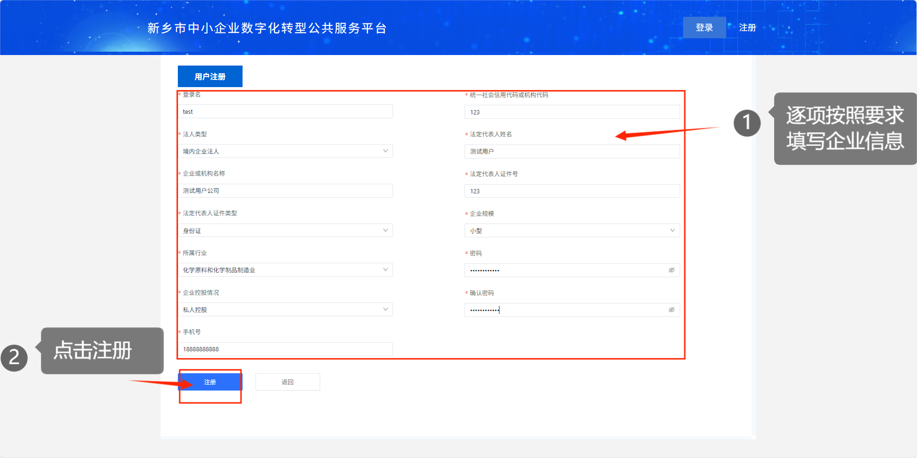
3、企业用户注册成功，返回主页用户登录，按顺序填写登录名、密码及验证码，点击【登录】。
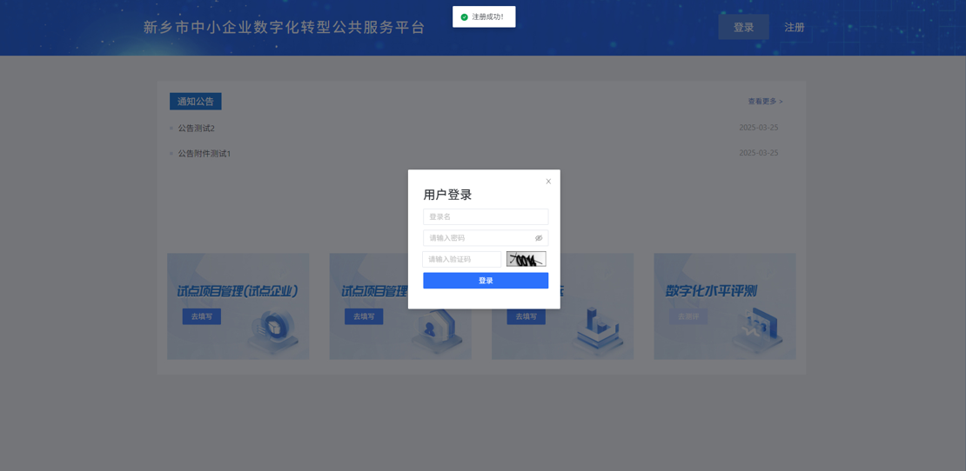

二、企业遴选
1、登录企业用户成功后，右上角显示试点企业名称。点击首页下方【企业遴选-去填写】
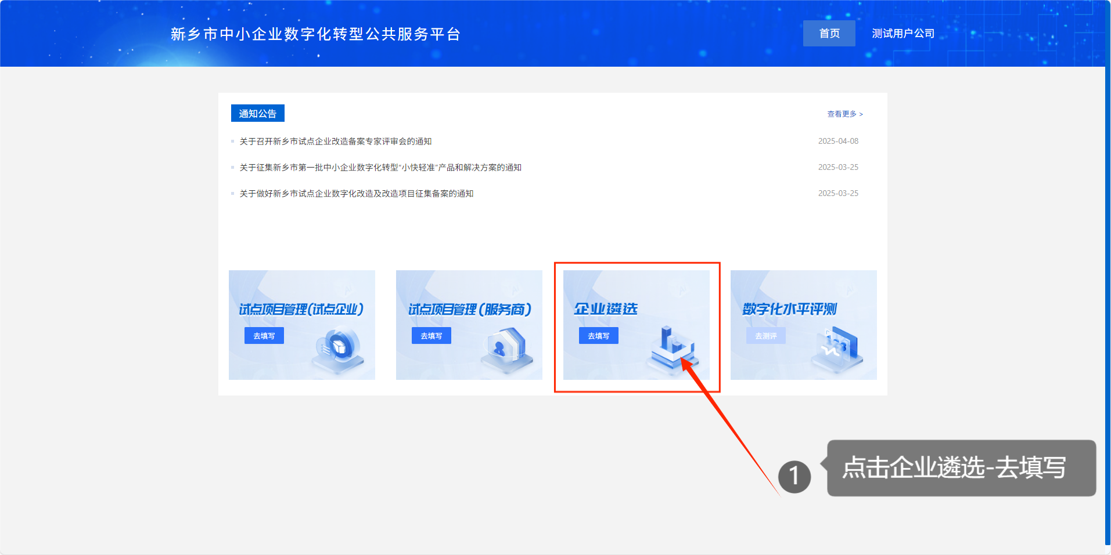
2、进入企业遴选页面，点击左侧目录【企业申报表】，在右侧展示页面上方点击【新增】
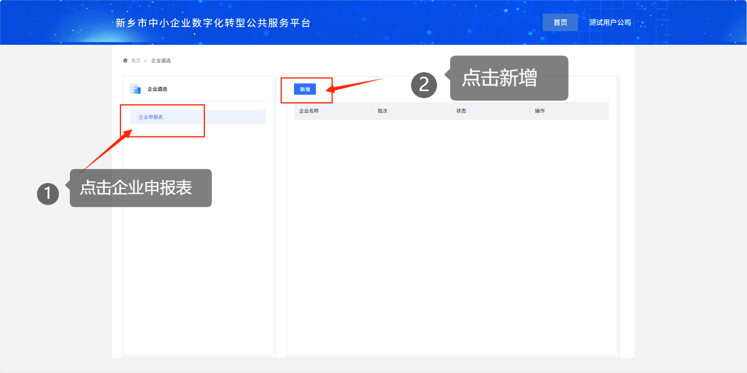

3、进入企业申报表填写页面，按照要求填写试点企业遴选申报信息。
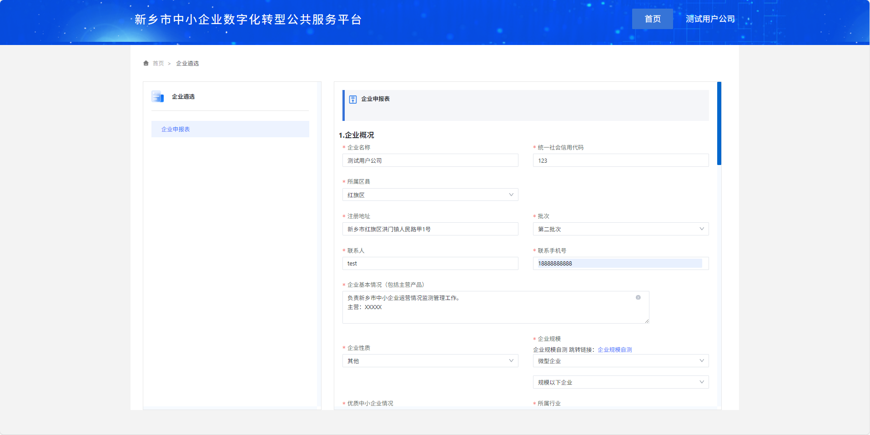
4、填写企业相关信息如需暂时保存可以点击【暂存】，信息确认无误后点击【提交附件】。
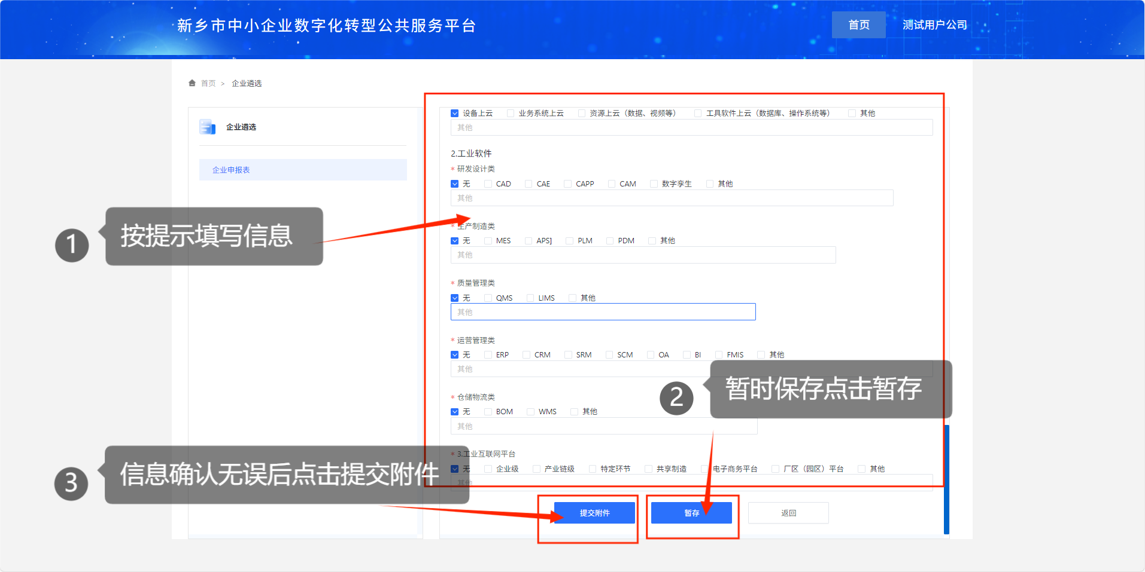
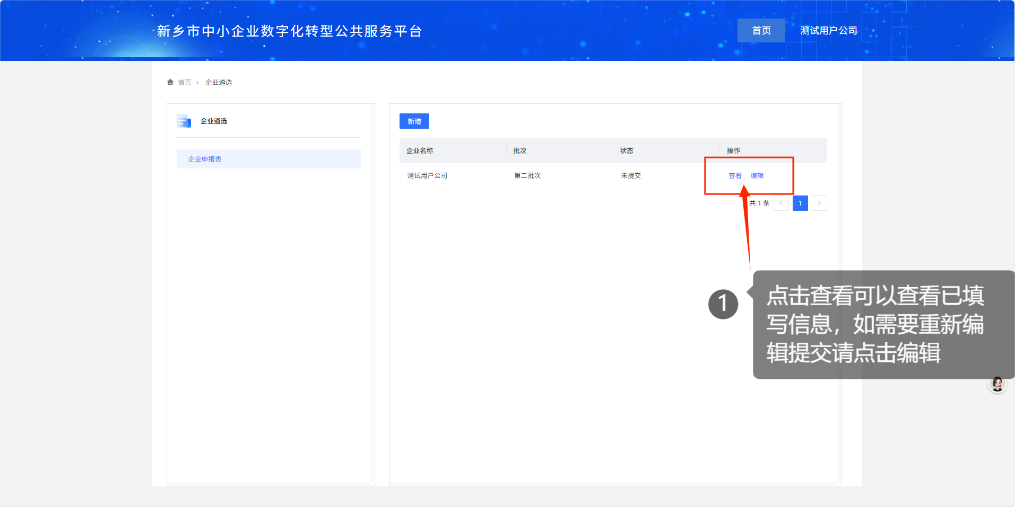
5、在点击【提交附件】后，请在弹出提交审核页面点击【导出】，下载已经填报完毕的企业申报表，打印盖章后扫描为pdf文档，在提交审核页面上传并点击【提交】，上传企业申报表后状态已提交，点击【查看】可查看填写内容
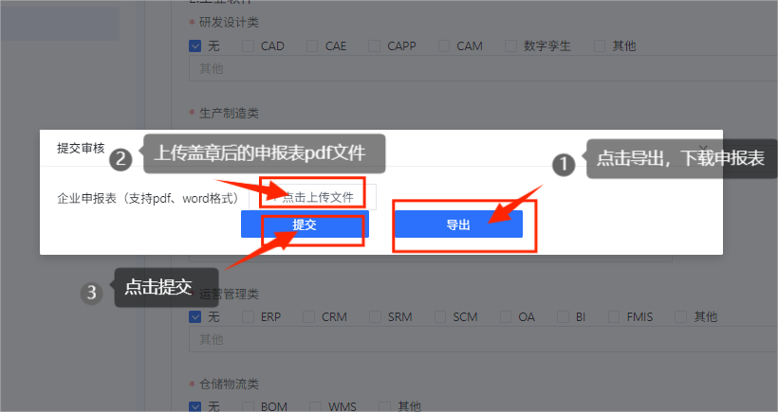

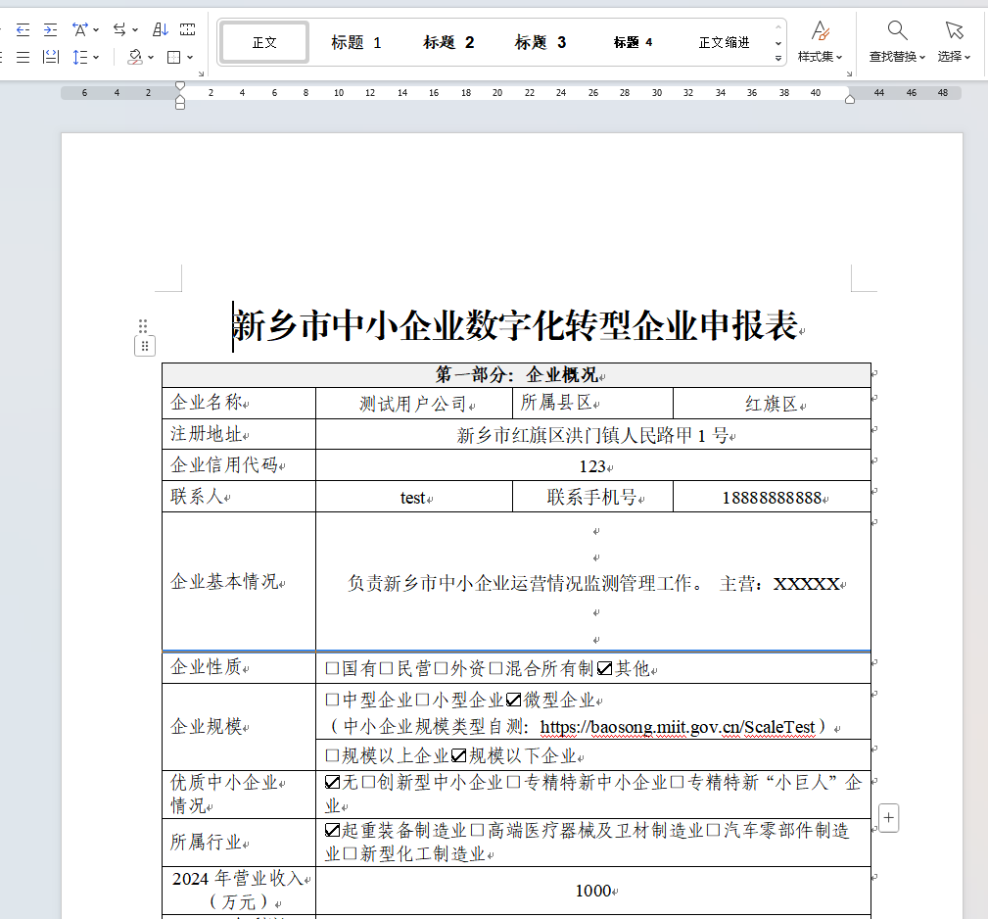

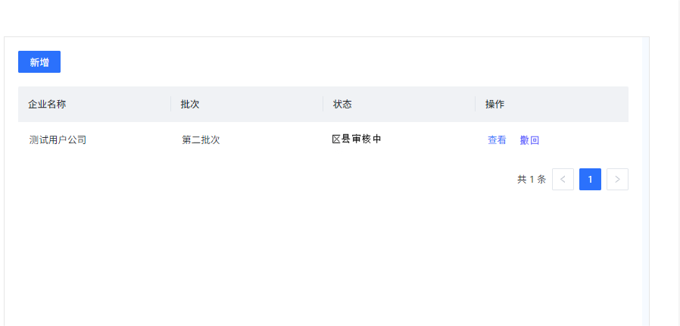
6、企业申报表状态依次为区县审核中、专委会审核中、企业修改中、专班审核中、已备案。在区县审核完成前，企业可主动点击【撤回】，如已经完成区县审核则不可撤回。区县及专委会如果对试点企业提交的信息有异议，将会返回相关意见，请试点企业按要求修改后再次提交。

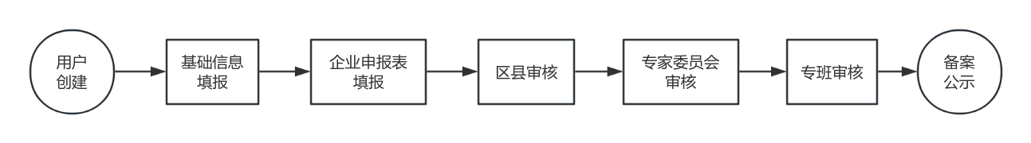

7、在备案完成后，专班将择时进行试点企业遴选通过的名单公示，试点企业可以在新乡市中小企业数字化转型公共服务平台主页进行查看。

